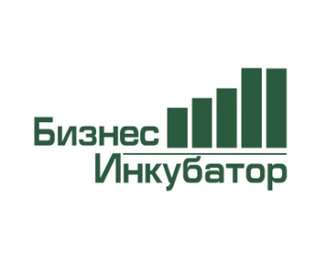
Консультации и мастер-классы от резидентов Бизнес-инкубатора г. Якутска в рамках межотраслевой выставки “Бизнес-Экспо 2017”
Дата проведения: 23 сентября 2017 года
Место проведения: г. Якутск, спорткомплекс “50 лет Победы”
Название | Время | Кто проводит
" Как легко и просто вести бухгалтерию из любого уголка Якутии? Что нового в налогообложении?" | 11.00-12.30 | Консультант: Ольга Заболоцкая, директор компании "1С: БухОбслуживание"
"Как найти нужные закупки в ЕИС? Каковы особенности участия МСП в закупках?" | 11.00-12.30 | Консультант: Пери Назаралиева, директор компании "Центр тендера"
Общее и речевое развитие детей. Консультация логопеда. | 12.30-14.00 | Консультант: директор Центра развития и творчества Евдокия Стручкова
Мастер-класс по изготовлению текстильной якутской куклы | 15.00-16.00 | Директора ООО "Кэрэ Бэлэх" Анны Слепцовой

